龙门县永汉镇人民路17-3号

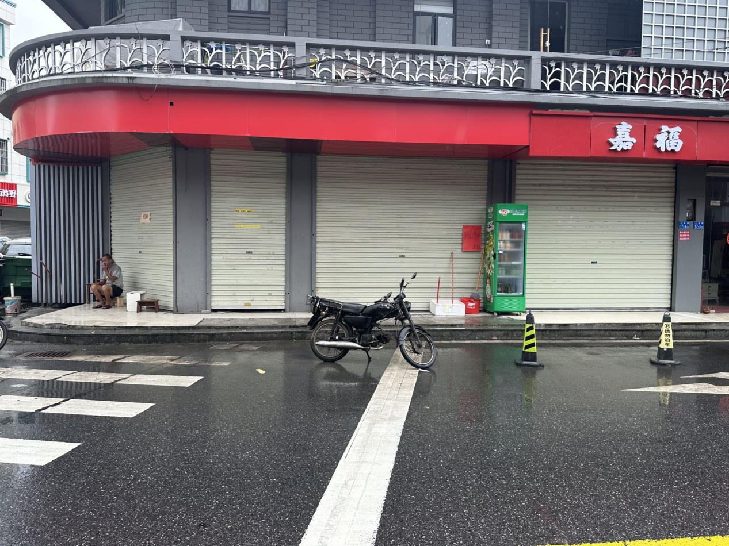

龙门县永汉镇曲塘路综合楼A座302室（原：慧心瑜伽）

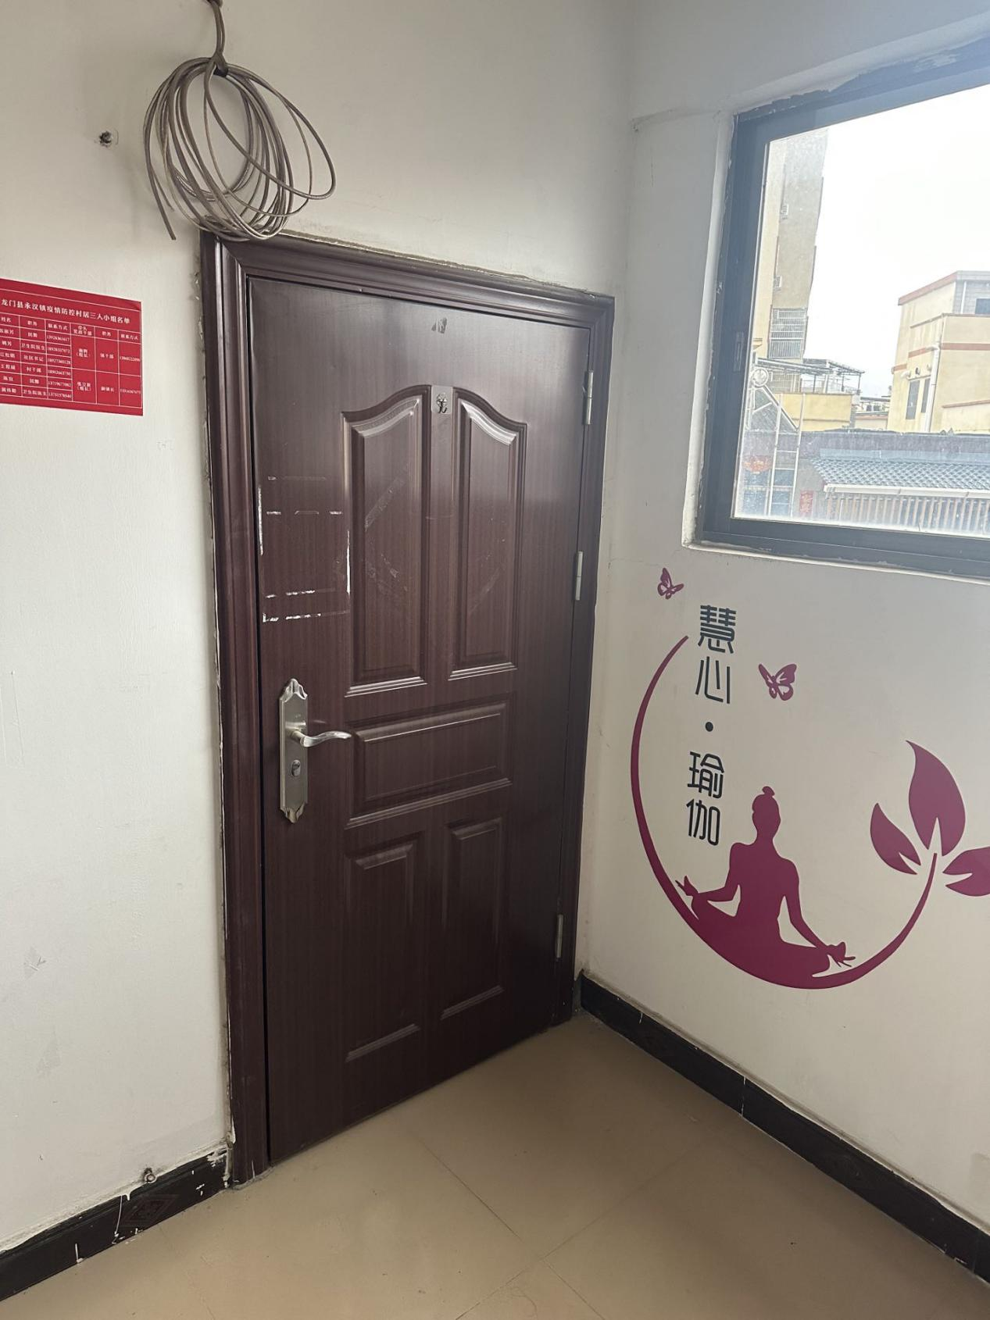

龙门县永汉镇曲塘路综合楼9号门市（辰淋濠商店）
